ДОСТУПНАЯ СРЕДА
Средства обучения незрячих детей в
ГОУ ЯО «Гаврилов-Ямская школа-интернат»

1. Учебник – основное средство обучения. Это традиционное и наиважнейшее средство обучения. Содержание учебников, напечатанных точечно-рельефным шрифтом Брайля соответствует содержанию учебников, изданных плоско-печатным шрифтом для общеобразовательных школ. Содержащиеся в учебнике рельефные рисунки и сюжетные картинки, чертежи, схемы, таблицы дают материал для обобщений, знакомят с различными сторонами окружающей действительности. Ограничение применения этого вида наглядности объясняется в основном трудностями восприятия самого рисунка незрячими школьниками.
2. Прибор для письма по системе Брайля. Прибор состоит из основания и крышки. Основание прибора разделено на ряды шеститочий. Крышка – на ряды прямоугольных отверстий для письма грифелем.
3. Колодка шеститочия, тетрадь, линейка, грифель.
4. Прибор «Школьник» для рельефного рисования и черчения.
Его основание покрыто листом резины. На основание накладывается лист специальной плёнки, который закрепляется при помощи металлической крышки в виде рамки и дополнительных зажимов. Прибор комплектуется шариковой ручкой и листами пленки.
На этой пленке с помощью шариковой ручки можно получать прямое рельефное и одновременно цветное изображение, что позволяет незрячим чертить геометрические фигуры и иллюстрировать (делать схематические рисунки) условия задач.
Прибор дает учителю возможность быстро выявлять представления детей о тех или иных геометрических объектах, легко контролировать решение задач на построение или деление геометрических фигур на части. Строить отрезки заданного размера на пленке прибора «Школьник» легче, чем на приборе Брайля. Построение можно выполнить следующим образом. Взять линейку в правую руку, отсчитать указательным пальцем левой руки справа налево число делений, соответствующее величине отрезка, и оставить его на этом делении. Далее положить линейку на пленку, взять шариковую ручку и, начиная с деления, на котором находится указательный палец левой руки, провести слева направо линию до края линейки.
5. Прибор «Ориентир». С его помощью дети вместе с учителем могут смоделировать расположение домов, проезжих дорог, перекрёстков, тротуаров, зелёных насаждений. Прибор «Ориентир» разработан по принципу использования магнитов и железной доски. Перед началом работы необходимо разложить прибор. Для этого достаточно поставить его осью к себе и перпендикулярно к горизонтально поверхности, на которой будет располагаться прибор, развести половинки прибора до упора и осторожно опустить его на горизонтальную поверхность. Рабочее поле должно быть сверху. Все элементы моделирования находятся в выдвижных ящиках, с боков прибора.
С помощью прибора «Ориентир» можно смоделировать:
- отдельные помещения школы-интерната (классные комнаты, кабинеты, спальни, столовую, спортивный и актовый залы); расположение их по этажам здания школы-интерната;
- школьный двор, спортивные площадки, стадионы и т. д.;
- транспортные маршруты микрорайона с целью выбора оптимальных маршрутов передвижения, изучения особо сложных участков, переходов через проезжую часть дороги. Схема может с успехом использоваться при изучении правил дорожного движения;
- расположение дома, сарая, других подсобных помещений, зеленых насаждений на садовом участке;
- различные варианты расстановки мебели в квартире, на занятиях по социально-бытовой ориентировке;
- расположение различных станков, поточных линии и другого оборудования в цехе;
- расположение кабинетов в поликлинике или каких-либо других административных зданиях с целью более четкой ориентировки;
- расположение салонов автобусов, поездов, самолетов;
- расположение салонов магазинов, кафе, столовых и т. п.
Построение различных ситуации осуществляется с использованием составных элементов. Например, чтобы построить дом, необходимо взять прямоугольники и поставить их друг на друга. Каждый прямоугольник соответствует этажу дома. На последний прямоугольник (этаж) ставится двускатная крыша.
Различные дороги или тротуары изображаются магнитными полосами, на верхней стороне которых имеется риска. Замкнутые и незамкнутые контуры также строятся из магнитных полос.
Отдельные зеленые насаждения и газоны строятся с помощью прямоугольников с яркой зеленой штрихованной поверхностью. Кустарники устанавливаются непосредственно на поле построения.
Элементы прибора можно использовать и для построения других объектов. Так, при макетировании классной комнаты маленькими прямоугольниками изображают парты, а большим — учительский стол. Из этих же прямоугольников в салонах автобусов, троллейбусов, самолетов этими прямоугольниками изображают сидения.
Перед работой с прибором детей необходимо предупредить, что
выдвигать ящики, когда прибор «Ориентир» находится в сложенном
состоянии, не следует.
Не рекомендуется также на поле построения класть острые предметы и предметы массой более 5 кг. Деревья и кустарники лучше брать не за крону, а за подставку. Не следует сгибать магнитные полосы, в противном случае они могут ломаться. На наклонной поверхности работать не рекомендуется.
6. Прибор «Графика». Принцип использования тот же, что и в приборе «Ориентир». Используется на уроках математики для построения геометрических фигур. Может быть использован при работе с силуэтными изображениями для создания контуров предметных рисунков при помощи магнитных полосок.

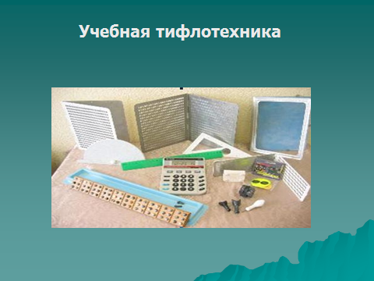

Технические средства обучения незрячих и слабовидящих детей

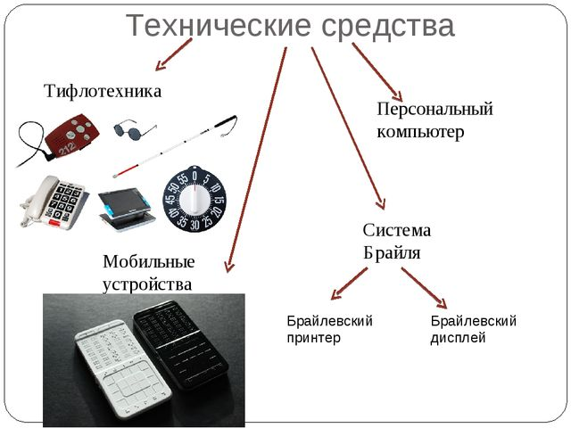

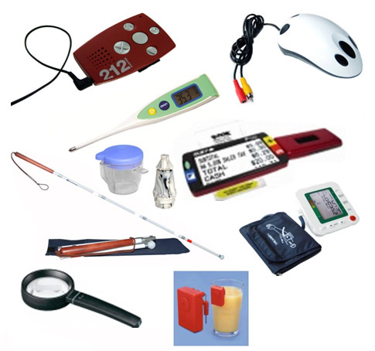

Виды наглядности, используемой в обучении детей с глубоким нарушением зрения в
ГОУ ЯО «Гаврилов-Ямская школа-интернат»
1. Натуральные наглядные пособия (предметы ближайшего окружения (одежда, обувь, посуда, мебель), животные, растения, овощи, фрукты и т.д., т.е. предметы, специально подбираемые для занятия (урока) или объекты и явления, наблюдаемые на прогулках, экскурсиях.
2. Объемные наглядные пособия (муляжи, чучела животных и птиц, модели, макеты, геометрические тела).
3. Дидактические игрушки (куклы, кукольная мебель, посуда, игрушки, изображающие животных, птиц, насекомых и т.д.).
4. Изобразительные наглядные пособия (предметные и сюжетные рисунки (иллюстрации к сказкам, рассказам, стихам, репродукции картин, фотоматериалы, слайды, диа, кино и видеоматериалы, плакаты).
5 .Графические наглядные пособия (таблицы, схемы, планы).
6.Символические наглядные пособия (исторические, географические, биологические карты).
7.Рельефные наглядные пособия (включают в себя иллюстративную, графическую и символическую наглядность: рельефно-точечные и барельефные предметные и сюжетные изображения, а также схемы, планы, таблицы, выполненные таким образом).
Наглядный материал может быть демонстрационным и раздаточным. Демонстрационная наглядность используется для показа всей группе детей, раздаточный рассчитан на работу с ним одного ребенка.
Основные требования наглядным материалам, используемым в
обучении детей с нарушением зрения
Огромное значение придается использованию натуральных наглядных пособий, формированию у детей бисенсорного (зрительно-осязательного или осязательно-слухового) и полисенсорного (с использованием всех анализаторов) восприятия изучаемого наглядного материала.
Наиболее эффективно ознакомление детей с натуральной наглядностью происходит на целевых прогулках и экскурсиях (например, в парк, в лес, к озеру, к строящемуся объекту, в магазин и т.д.).
Наблюдая и изучая реальные объекты или явления природы, окружающей действительности в непосредственной близости, в контакте с ними, дети знакомятся с многообразием и вариативностью их признаков, качеств и свойств. Приобретая таким образом реалистические представления о них, дети начинают понимать сущность происходящих событий (например, последовательность смены времен года, взаимосвязанность жизнедеятельности человека с сезонными явлениями и т.п.).
Восприятие натуральной наглядности особое значение имеет для тотально слепых детей и слепых детей, имеющих остаточное зрение, не позволяющее однако хорошо рассмотреть окружающие объекты. Своеобразие чувственного познания детей данной категории обусловливает замедленность, фрагментарность, многоступенчатость их восприятия. Через натуральную наглядность с помощью сохранных органов чувств слепые дети получают максимально полную информацию о различных объектах и явлениях, т.е. информацию, адекватную для них по значению зрительной. (7).
При первичном ознакомлении детей с программным материалом (например, по теме «Овощи и фрукты», «Мебель», «Посуда» и т.д.) в качестве наглядности обязательно предъявляются натуральные предметы. Лишь после
тщательного изучения их свойств (например, мягкость, твердость или упругость овощей и фруктов, их запахи, вкус) на следующих занятиях и уроках можно перейти к муляжам, моделям, игрушкам, изобразительной наглядности.
Следует отметить, что в некоторых ситуациях, когда невозможно предоставить детям для обследования натуральные предметы (например, при изучении темы «Транспорт»), сначала демонстрируют модели, игрушки, обследуют и обыгрывают их. Это позволяет детям с низкой остротой зрения позже - при наблюдении реальных объектов транспорта на экскурсии -узнавать их даже на некотором расстоянии.
Натуральные предметы должны широко использоваться и в качестве раздаточного материала на различных занятиях и уроках (например, на специальных коррекционных занятиях при обучении детей дошкольного и младшего школьного возраста приемам осязательного обследования; при обучении их счету, составлению арифметических задач и т.д.).
При выборе натуральных предметов для демонстрации на занятиях и уроках следует соблюдать определенные требования:
-предметы должны быть удобными для зрительного и осязательного обследования;
-предметы должны быть традиционной легко узнаваемой формы с четко выраженными основными деталями;
-предметы должны быть ярко окрашенными, с выделенными цветом основными деталями.
К объемной наглядности предъявляются требования передачи характерных признаков изображаемых предметов (например, модель машины, макет комнаты). Важно соблюдение правильных пропорций и соотношения частей предмета в модели или макете.
Дидактические игрушки, используемые на занятиях и уроках для ознакомления детей с какими-то предметами быта (например, игрушечная газовая плита или стиральная машина, кукольная мебель) также выступают в качестве моделей и должны отвечать тем же требованиям (т.е., быть с четко выделенными основными деталями, характеризующими изображаемый предмет, например, ручки, конфорки и духовка - у газовой плиты). Игрушки, изображающие человека или животное, должны передавать все части тела и правильное их пропорциональное соотношение; игрушки, изображающие животное — особенности строения этого животного, его реальный окрас.
Рельефная наглядность рассчитана на ее восприятие детьми, имеющими глубокую зрительную патологию (тотально слепые и слепые с остаточным зрением). Следует отметить необходимость использования рельефной наглядности и в работе со слабовидящими детьми, имеющими прогрессирующие зрительные заболевания и большую потерю зрения. Изготавливается рельефная наглядность в инфомационно-полиграфическом комплексе «Логос» ВОСа.
Рельефные наглядные пособия должны отражать основные признаки, характеризующие предмет. Особенно точно должна быть передана форма предмета. Это важно, т.к. в формировании у слепых детей представлений о предмете форма является главным информационным признаком, по которому этот предмет узнается в рельефном изображении. Необходима также передача в рельефном изображении строения изображаемого предмета, соотношения его частей и правильных пропорций(4,6).
В последние годы многие наглядные пособия для детей с глубокой зрительной патологией выполняются и в рельефно-точечном и в плоскопечатном (черно-белом или цветном исполнении) вариантах. Это значительно расширяет возможности их использования в работе с детьми, имеющими нарушения зрения разной степени тяжести.
Необходимо знать, что использование в работе с детьми, имеющими
глубокую зрительную патологию, рельефной наглядности эффективно только
в случае организации последовательной предварительной работы. Она
должна включать в себя широкое ознакомление детей с окружающим
предметным миром, обучение их приемам обследования, ознакомление с
принципами построения рельефных изображений, обучение чтению
рельефных изображений, умению соотносить реальные предметы с
рельефными изображениями и наоборот.
Условия эффективности использования наглядности в обучении
детей с нарушением зрения:
1. Демонстрируемая наглядность должна быть размещена таким образом, чтобы каждый ребенок мог ее рассмотреть (т.е., в хорошо освещенном месте, на уровне глаз детей, на контрастном фоне, на достаточном для их зрительного восприятия расстоянии).
2. Для обследования (зрительного, зрительно-осязательного) наглядности детям с нарушением зрения должно предоставляться больше времени (примерно вдвое), чем нормально видящим.
3. Детям, которые в этом нуждаются, необходимо на занятии или уроке предоставить возможность приблизиться к демонстрируемой наглядности, внимательно рассмотреть ее, обследовать с помощью осязания.
4. В ряде случаев (например, при ознакомлении детей с многоплановыми сюжетными изображениями или с предметами сложной формы) наглядность следует внести в группу, класс до начала занятия или урока для того, чтобы дети могли предварительно рассмотреть ее. После окончания занятия (урока) эта наглядность некоторое время может оставаться в группе (классе).
5. Использование рельефной наглядности должно сопровождаться соотнесением ее с реальными предметами.
6. При демонстрации новых, незнакомых детям игрушек, предметов педагог обращает внимание на последовательность знакомства с их характерными признаками, свойствами, качествами, формирует у детей планомерность зрительно-осязательного восприятия.
7. Педагог должен сопровождать демонстрацию наглядности четким, доступным пониманию детей данного возраста описанием.
Школьная библиотека
ГОУ ЯО «Гаврилов-Ямская школа-интернат» располагает:
- учебников по Брайлю –2088 экз.
- «говорящих книг» на аудиокассетах – 942
- «говорящих книг» на СД-дисках – 206
- «говорящих книг» на флеш-картах – 211
- рельефно-графических пособий - 178
- дополнительной литературы по Брайлю - 61
Периодические издания – журнал «Путеводная звезда» (Благотворительный Российский детский фонд).

